《数控系统》课程设计指导书
一、课程设计概述
1. 课程的任务和作用
本课程设计是在《数控技术》理论课程学习完后进行。通过本课程设计使学生进一步掌握和理解课程的基本内容，对所学课程进行一次综合性的总复习，了解数控编程的特点和步骤，深化工艺处理技术和编程方法，提高独立的分析和解决数控加工的工艺问题和编程问题的能力，为今后从事数控领域工作打下扎实基础。
2. 课程设计题目及要求
本课程设计共有2类题目，每个学生做一个具体题目（可以几个人为一组，但每个学生必须独立完成）。
1）车削类零件数控加工程序编制；
2）铣削类零件数控加工程序编制。
通过课程设计，要求学生达到如下目标：
1）针对设计任务选择合适的工艺方案；
2）培养学生查阅技术手册和有关技术资料的能力；
3）培养学生零件加工程序设计能力；
4）培养学生程序调试能力；
5）培养学生编制技术文档的能力；
6）培养工艺人员严肃认真、一丝不苟的工作态度。
3. 课程设计基本内容及学时分配
课程设计包括的项目及时间分配为：
1）课程设计讲解、准备有关资料（10%）；
2）绘制零件图（4%）；
3）分析零件数控加工工艺（6%）；
4）设计数控加工工艺卡（4%）；
5）编写数控加工走刀路线图（6%）；
6）编写数控加工程序（10%）；
7）调试程序（30%）；
8）编写设计说明书（20%）；
9）答辩（10%）；
4.课程设计提交的技术文件
1）绘制零件图一份（根据设计题目图形绘制CAD工程图）；
2）数控加工工序卡一份；
3）走刀路线图一份；
4）数控加工程序清单一份；
5）设计说明书一份（内容包括：分析零件结构，选择机床设备、刀具，编写数控加工工艺，写出数值计算过程）。
5.课程设计成绩评定
依据下列几个方面进行考核，以五级评分制（优秀、良好、中等、及格、不及格）综合评定成绩：
1）设计过程中的表现（包括独立工作能力、分析问题的能力、工作态度等）；
2）提交的设计文档的质量；
3）答辩中的表现。
6.主要参考资料
- 徐宏海.数控加工工艺. 北京：化工工业出版社，2004
- 田萍.数控机床加工工艺及设备.北京:电子工业出版社, 2005
- 王爱玲.现代数控编程技术及应用.北京:国防工业出版社, 2002
- 李洪.机械加工工艺手册.北京：北京出版社, 1990
二、课程设计的主要设计步骤与方法
1. 数控编程的内容和步骤
本课程设计要针对具体零件进行数控加工编程，其内容和步骤如下。
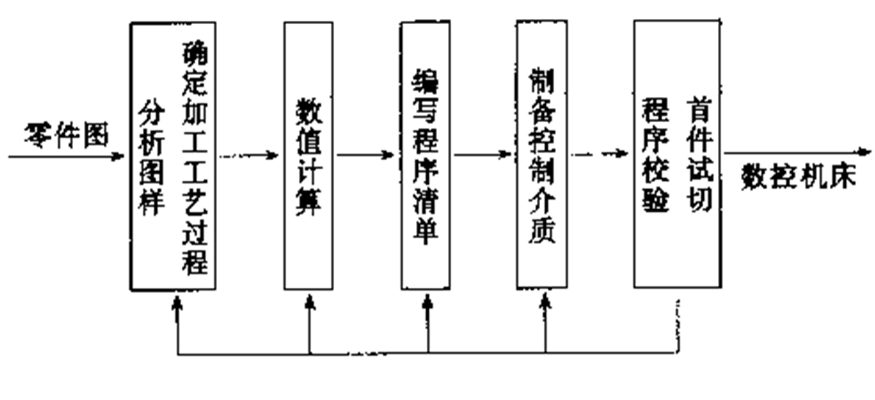
图1
2. 数控加工工艺的制定
数控机床的加工工艺与通用机床的加工工艺有许多相同之处，但在数控机床上加工零件比通用机床加工零件的工艺规程要复杂得多。在数控加工前，要将机床的运动过程、零件的工艺过程、刀具的形状、切削用量和走刀路线等都编入程序。根据实际应用需要，数控加工 工艺的制定包括以下内容：
（1）选择并确定进行数控加工的内容；
（2）对零件图样进行数控加工的工艺分析；
（3）零件图样的数学处理及编程尺寸的确定；
（4）数控加工工艺方案的制定；
（5）工步、进给路线的确定；
（6）数控机床类型的选择；
（7）刀具、夹具、量具的选择和设计；
（8）切削参数的确定；
（10）首件试切加工与现场问题处理；
（11）数控加工工艺技术文件的定型与整理归档。
2.1数控加工工艺性分析
a) 尺寸标注应符合数控加工的特点
在数控编程中，所有点、线、面的尺寸和位置都是以编程原点为基准的。因此零件图样上最好直接给出坐标尺寸，或尽量以同一基准引注尺寸。
b) 几何要素的条件应完整、准确
在程序编制中，编程人员必须充分掌握构成零件轮廓的几何要素参数及各几何要素间的关系。
c) 定位基准可靠
在数控加工中，加工工序往往较集中，以同一基准定位十分重要。因此往往需要设置一些辅助基准，或在毛坯上增加一些工艺凸台。在完成定位加工后再除去。
2.2数控加工工艺路线的设计
（1）工序的划分
1）以一次安装、加工作为一道工序。这种方法适合于加工内容较少的零件，加工完后就能达到待检状态。
2）以同一把刀具加工的内容划分工序。有些零件虽然能在一次安装中加工出很多待加工表面，但考虑到程序太长，会受到某些限制，如机床连续工作时间的限制（如一道工序在一个工作班内不能结束）等。此外，程序太长会增加出错与检索的困难。因此程序不能太长，一道工序的内容不能太多。
3）以加工部位划分工序。对于加工内容很多的工件，可按其结构特点将加工部位分成几个部分，如内腔、外形、曲面或平面，并将每一部分的加工作为一道工序。
4）以粗、精加工划分工序。对于经加工后易发生变形的工件，由于对粗加工后可能发生的变形需要进行校形，故一般来说，凡要进行粗、精加工的过程，都要将工序分开。
（2）加工顺序的安排
加工顺序的安排应根据零件的结构和毛坯状况，以及定位、安装与夹紧的需要来考虑。顺序安排一般应按以下原则进行：
1）上道工序的加工不能影响下道工序的定位与夹紧，中间穿插有通用机床加工工序的也应综合考虑；
2）先进行内腔加工，后进行外形加工；
3）以相同定位、夹紧方式加工或用同一把刀具加工的工序，最好连续加工，以减少重复定位次数、换刀次数与挪动压板次数；
4）如一次装夹进行多道加工工序时，应把对工件刚度削弱较小的工序安排在先，以减小加工变形。
3. 数控加工工艺设计方法
3.1确定毛坯的形状、尺寸和材料
根据零件图样要求与确定的加工工艺过程，确定毛坯形状、尺寸和材料。
设计时必须通过查阅相关手册合理确定毛坯形状和加工余量，并在课程设计说明书中画出简图。
3.2确定走刀路线和安排加工顺序
走刀路线是刀具在整个加工工序中的运动轨迹，它不但包括了工步的内容，也反映出工步顺序。走刀路线是编写程序的依据之一，因此，在确定走刀路线时最好画一张工序简图，将已经拟定出的走刀路线画上去(包括进、退刀路线)，这样可为编程带来方便。工步的划分与安排一般可随走刀路线来进行，在确定走刀路线时，主要考虑以下几点:
(1) 选择工件加工变形小的路线;
(2) 寻求最短加工路线，减少空刀时间以提高加工效率;
(3) 不要在工件轮廓面上停刀或垂直上下刀，以免划伤工件或损坏刀具与机床;
(4) 最终轮廓应安排最后一次走刀连续加工出来，以满足工件轮廓表面加工后的粗糙度要求。
3.3确定零件加工时的定位和夹紧方案
在确定定位和夹紧方案时应注意以下几个问题：
（1）尽可能做到设计基准、工艺基准与编程计算基准的统一；
（2）尽量将工序集中，减少装夹次数，尽可能在一次装夹后能加工出全部待加工表面；
（3）避免采用占机、人工调整时间长的装夹方案；
（4）夹紧力的作用点应落在工件刚性较好的部位。
3.4 确定切削用量
编程人员在确定每道工序的切削用量时，应根据刀具的寿命和机床说明书中的规定去选择。也可以结合实际经验用类比法确定切削用量。在确定切削用量时，要根据被加工工件材料、硬度、切削状态、背吃刀量、进给量，刀具寿命，最后选择合适的切削速度。
切削用量的选择原则是保证零件加工精度和表面粗糙度，充分发挥刀具切削性能，保证合理的刀具寿命，并充分发挥机床的性能，最大限度地提高生产率，降低成本。
切削用量的选择原则见表1。
表1 切削用量三要素的选择原则
切削用量要素 | 选择原则
背吃刀量 | 背吃刀量主要受机床刚度的限制，在机床刚度允许的情况下，尽可能使背吃刀量等于零件的加工余量，这样可以减少走刀次数，提高加工效率。对于表面粗糙度和精度要求较高的零件，要留有足够的精加工余量，数控加工的精加工余量可以比普通机床加工的余量小一些。
进给量 | 进给量主要根据零件的加工精度和表面粗糙度要求，以及刀具、工件的材料性质选取。最大进给速度受机床刚度和进给系统性能的限制。确定进给速度的原则是当工件的质量要求能够得到保证时，为提高生产效率，可选择较高的进给速度。一般在100～200mm/min范围内选取；刀具空行程时，特别是远距离“回零”时，可以采用该机床数控系统设定的最高进给速度。
主轴转速 | 主轴转速的选择，主要考虑切削加工的经济性，必须保证刀具的经济寿命，同时切削负荷不应该超过机床的额定功率。原则是主轴转速要根据机床和刀具允许的切削速度来确定。可以用计算或查表法来选取。
4. 填写数控加工技术文件
4.1数控加工工序卡片
数控加工工序卡与普通加工工序卡有许多相似之处，所不同的是:工序简图中应注明编程原点与对刀点，要进行编程简要说明(如:所用控制机型号、程序编号、镜像加工对称方式、刀具半径补偿界限等)及切削参数的选定。表2为数控加工工艺卡的一个例子。
表2 数控加工工序卡片
数控加工工序卡片 |  | 产品名称或型号 |  |  |  | 零件  名称 |  | 零件  图号
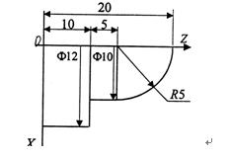 |  | 车间 |  |  |  | 使用设备
 |  | 工艺序号 |  |  |  | 程序编号
 |  | 夹具名称 |  |  |  | 夹具编号
 |  | 三爪卡盘 |  |  |  | GS53-61
工步号 | 工步内容 | 加工面 | 刀具号 | 刀补量 | 主轴  转速  r/min | 进给量  mm/r | 背吃刀量  mm |  | 备  注
1 | 车端面 | 右端面 | T  01 | 0 | 600 | 0.1
2 | 粗车 | 外圆面 | T  01 | 0 | 600 | 0.2
3 | 车半圆头 | 右端面 | T  01 |  | 600 | 0.1
4 | 半精车 | 外圆面 | T  02 | 0 | 600 | 0.1
4.2数控加工走刀路线图
数控加工走刀路线图规定了编程中的刀具运动路线，如:从哪里下刀，在哪里抬刀，哪里是斜下刀等，以防止刀具在运动中与夹具、工件等发生碰撞。此外，对有些被加工零件，由于工艺性问题，在加工过程中必须挪动夹紧位时，需要事先告诉操作者在哪个程序段前挪动，夹紧点在零件的什么位置，然后更换到什么位置等，以防出现安全问题。
为简化走刀路线图，一般可采用统一约定的符号来表示。表3为数控加工走刀路线图的一个例子。
表3 数控加工走刀路线图
数控加工走刀路线图 |  |  |  |  | 零件图号 |  | NC01 | 工序号 |  |  |  | 工步号 |  |  | 程序号 | O100
机床型号 |  | XK5032 |  | 程序段号 | N10～N170 |  | 加工内容 | 铣轮廓周边 |  |  |  |  |  |  | 共1页 | 第 1页
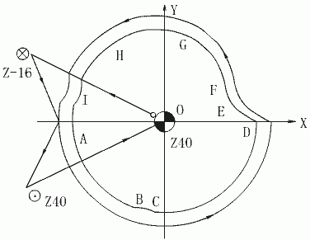
 |  |  |  |  |  |  |  |  |  |  |  |  |  |  | 编程
 |  |  |  |  |  |  |  |  |  |  |  |  |  |  | 校对
 |  |  |  |  |  |  |  |  |  |  |  |  |  |  | 审批
符号
含义 | 抬刀 |  | 下刀 | 编程原点 |  | 起刀点 | 走刀方向 |  | 走刀线相交 |  | 轨迹重叠 |  | 爬斜坡 |  | 铰孔 | 行切

4.3 数控加工刀具卡片
数控加工时，对刀具的要求十分严格，一般要在机外对刀仪上预先调整刀具直径和长度。刀具卡片是组装刀具和调整刀具的主要依据。主要包括刀具号、刀具名称、刀柄型号、刀具直径和长度。表4为数控加工道具卡片的一个例子。
表4 数控加工刀具卡
零件号 |  |  | 编制 |  | 审核
程序号 |  |  | 日期 |  | 日期
工步号 | 刀具号 | 刀具型号及相关参数 | 刀长及半径补偿量 |  | 备注
 | T |  | H =  D =
 | T |  | H =  D =
 | T |  | H =  D =
 | T |  | H =  D =
 | T |  | H =  D =
 | T |  | H =  D =
 | T |  | H =  D =
4.4 数控程序清单
根据所采用数控系统规定的指令代码和程序段格式，编写数控程序清单。
5. 调试程序
编制好的数控加工程序要利用仿真软件或编辑软件进行调试，对加工程序的正确性进行验证。要求在课程设计设计说明书中用仿真截图说明验证过程和结果。
仿真软件可以用南京斯沃或上海宇龙。
数控编辑软件可以用CIMCOEdit。

附录一：设计题目（每组分配一个具体题目）
1.毛坯为Φ60mm45号钢棒料，数控车床粗、精加工。
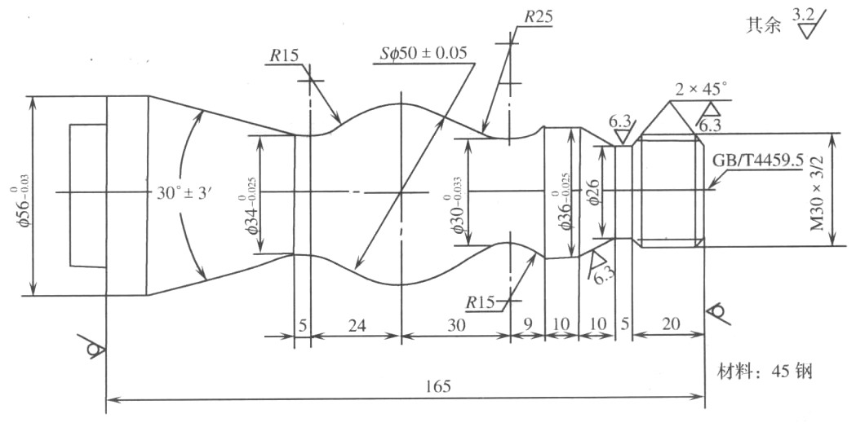
2. 毛坯为Φ72mm45号钢棒料，数控车床粗、精加工，外圆表面尺寸精度IT7、表面粗糙度3.2，端面尺寸精度IT8、表面粗糙度Ra6.3。
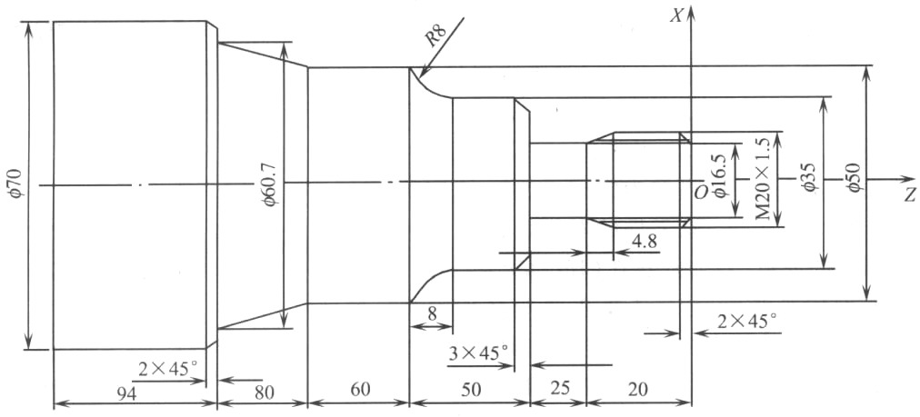
3. 毛坯为Φ30mm45号钢棒料，数控车床粗、精加工。外圆表面尺寸精度IT7、表面粗糙度Ra3.2，端面尺寸精度IT8、表面粗糙度Ra6.3。
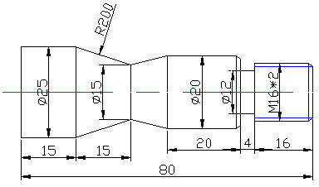

4. 毛坯为Φ40mm45号钢棒料，数控车床粗、精加工。未标注外圆表面尺寸精度IT7、表面粗糙度Ra3.2，端面尺寸精度IT8、表面粗糙度Ra6.3。
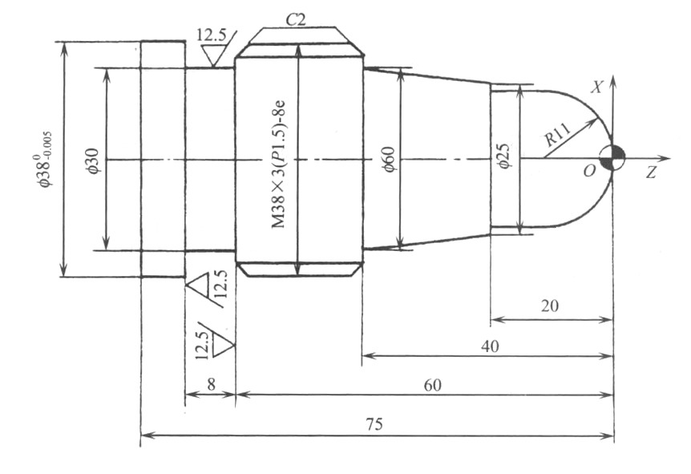
5. 材料为铝合金，数控加工上表面、腔槽。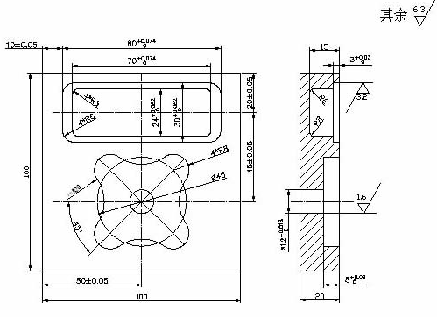

6.材料为铝合金，数控加工上表面、凸台、孔，尺寸精度IT7、加工表面粗糙度Ra3.2、其余Ra6.3。
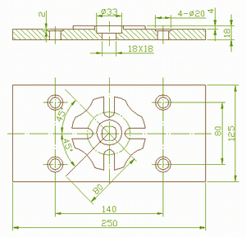
7. 材料为铝合金，数控加工上表面、槽，尺寸精度IT7、加工表面粗糙度Ra3.2、其余Ra6.3
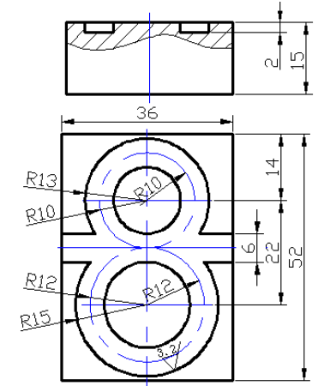

8. 材料为铝合金，数控加工上表面、凸台，尺寸精度IT7、加工表面粗糙度Ra3.2、其余Ra6.3
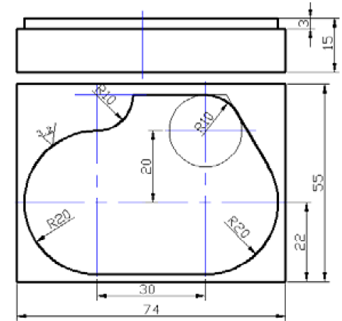

附录二：相关表格
1. 加工余量
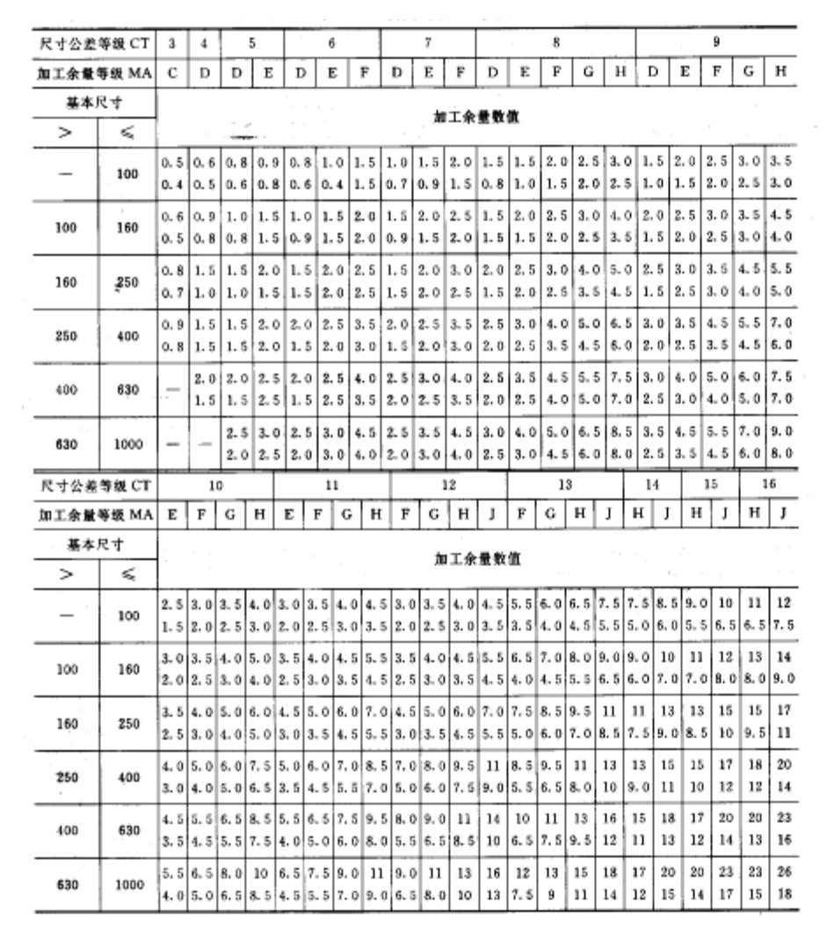
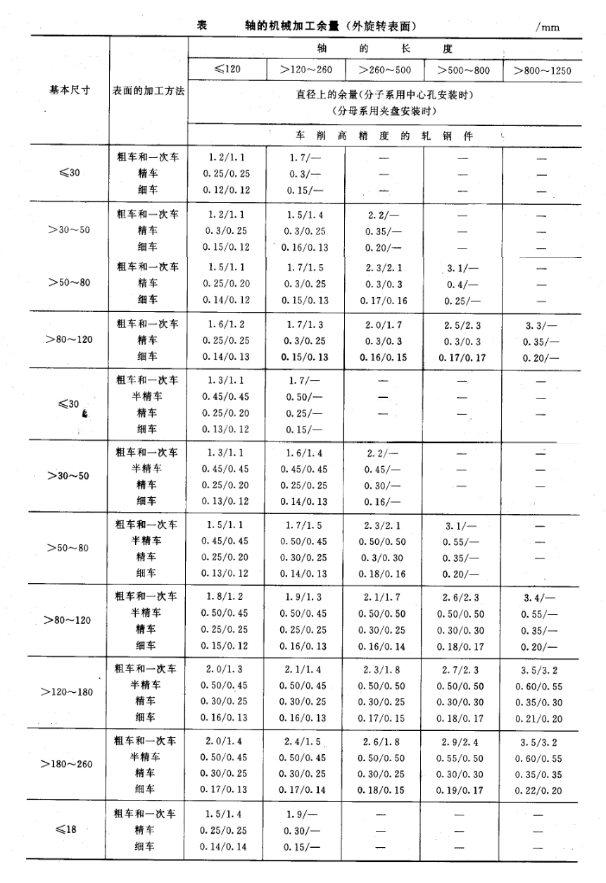
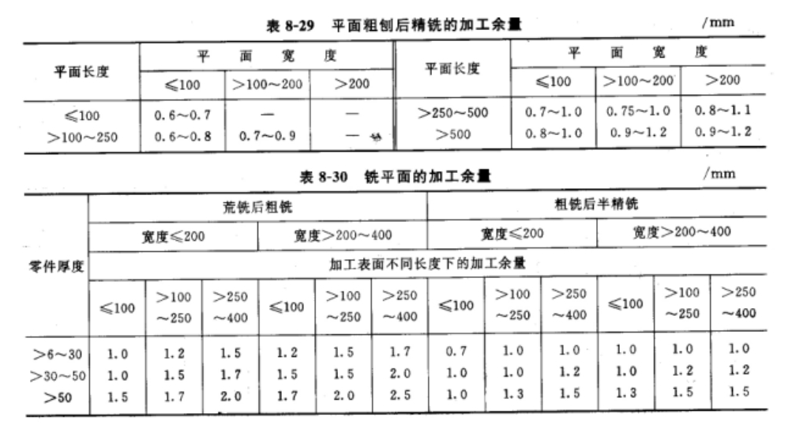
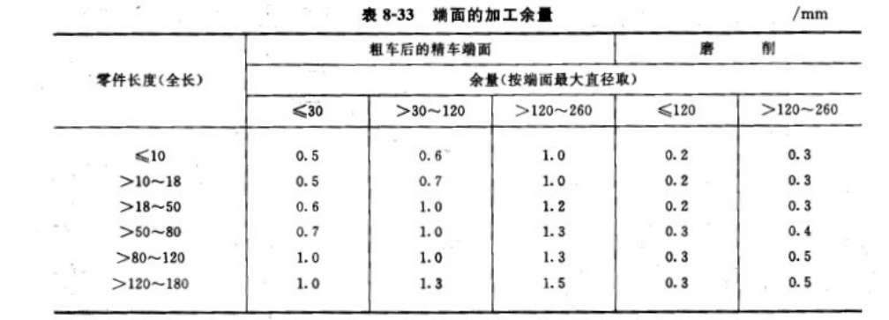
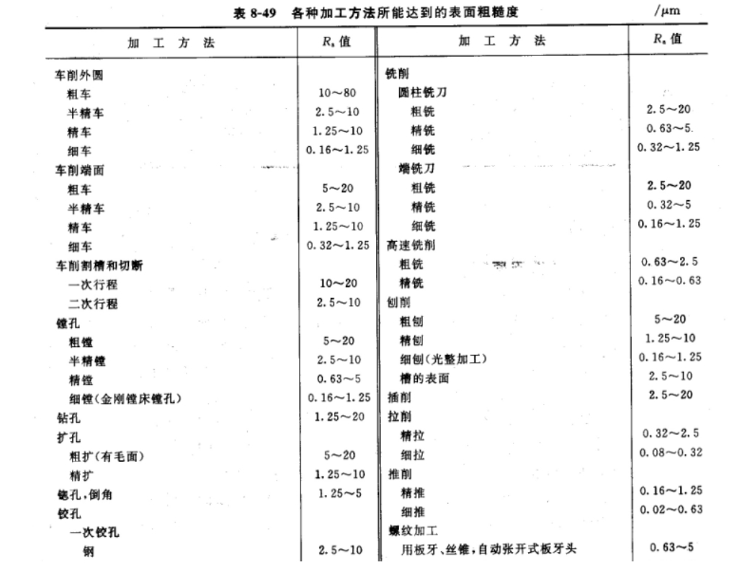
2. 切削用量
